Московский государственный технический
университет им. Н.Э. Баумана.

Факультет «Информатика и управление»

Кафедра «Системы обработки информации и управления»

Курс «Основы информатики»

Отчет по лабораторной работе №6
«Трек курса «Функциональное программирование»»

Выполнила: |  | Проверил:
студентка группы ИУ5-35 |  | преподаватель каф. ИУ5
Яковлев М. А. |  | Ю.Е. Гапанюк.
Подпись и дата: |  | Подпись и дата:

Москва, 2020 г.
Описание задания

Часть 1. Разработать программу, использующую делегаты.
(В качестве примера можно использовать проект «Delegates»).
- Программа должна быть разработана в виде консольного приложения на языке C#.
- Определите делегат, принимающий несколько параметров различных типов и возвращающий значение произвольного типа.
- Напишите метод, соответствующий данному делегату.
- Напишите метод, принимающий разработанный Вами делегат, в качестве одного из входным параметров. Осуществите вызов метода, передавая в качестве параметра-делегата:
  - метод, разработанный в пункте 3;
  - лямбда-выражение.
- Повторите пункт 4, используя вместо разработанного Вами делегата, обобщенный делегат Func< > или Action< >, соответствующий сигнатуре разработанного Вами делегата.
Часть 2. Разработать программу, реализующую работу с рефлексией.
(В качестве примера можно использовать проект «Reflection»).
- Программа должна быть разработана в виде консольного приложения на языке C#.
- Создайте класс, содержащий конструкторы, свойства, методы.
- С использованием рефлексии выведите информацию о конструкторах, свойствах, методах.
- Создайте класс атрибута (унаследован от класса System.Attribute).
- Назначьте атрибут некоторым свойствам классам. Выведите только те свойства, которым назначен атрибут.
- Вызовите один из методов класса с использованием рефлексии.

Диаграмма классов

Для файла laba6.cs

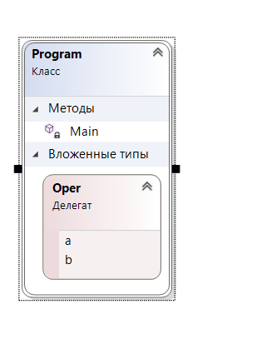
Для файла laba66.cs

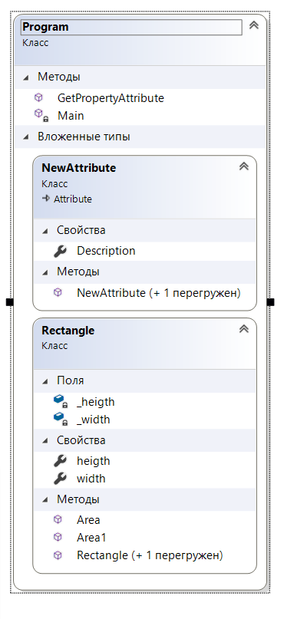

Текст программы
Для файла laba6.cs

using System;
namespace lab66
{
class Program
{
delegate object Operation(int i, double d);
/// <summary>
/// Функция суммирования. Преобразует double в int и возвращает сумму двух

/// </summary>
/// <param int-переменная="i"></param>
/// <param double-переменная="d"></param>
/// <returns></returns>
static object Summ(int i, double d)
{
object result = i + (int)d;
return result;
}
/// <summary>
/// Метод, использующий делегат
/// </summary>
static object Method4(int i, double d, Operation op)
{
object result = op(i, d);
return result;
}
/// <summary>
/// Метод для использования Action
/// </summary>
static void ActionUse(int i, double d)
{
double result = (double)i + d;
Console.WriteLine(result.ToString());
}
/// <summary>
/// Метод, использующий Func
/// </summary>
static object Method4Func(int i, double d, Func<int, double, object> func)
{
object result = func(i, d);
return result;
}
/// <summary>
/// Метод, использующий Action
/// </summary>
static void Method4Action(int i, double d, Action<int, double> act)
{
act(i, d);
}
static void Main(string[] args)
{

Console.WriteLine("Работа с делегатами");

Console.WriteLine("Обычный делегат");

object Result = Method4(4, 5.4, Summ);
Console.WriteLine(Result.ToString());

Console.WriteLine("Использование лямбда-функции");

Result = Method4
(
8,
7.89,
(int i, double d) =>
{
object result = (double)i + d;
return result;
}
);
Console.WriteLine(Result.ToString());

Console.WriteLine("Использование обобщённого делегата Func");

Result = Method4Func(9, 5.44, (x, y) => x + (int)y);
Console.WriteLine(Result.ToString());

Console.WriteLine("Использование обобщённого делегата Action");

Method4Action(77, 88.785, ActionUse);
Console.ReadKey();
}
}
}

Для файла laba66.cs

using System;
using System.Reflection;
namespace laba6
{
class Program
{
/// <summary>
/// Класс - атрибут
/// </summary>
[AttributeUsage(AttributeTargets.Property, AllowMultiple = false, Inherited = false)]
public class ClassAttribute : Attribute
{
public ClassAttribute() { }
public ClassAttribute(string s)
{
str = s;
}
public string str { get; set; }
}
/// <summary>
/// Класс для проверки
/// </summary>
class DistanceForInspection
{
[ClassAttribute("Футы")]
public int feet { get; set; }
public double inches { get; set; }
public DistanceForInspection() { feet = 0; inches = 0; }
public DistanceForInspection(int i, double d) { feet = i; inches = d; }
public int redoubleFeet(int f)
{
this.feet = f;
return this.feet *= 2;
}
public double redoubleInches() => this.inches *= 2;
public override string ToString()
{
return "Футы: " + feet + "дюймы: " + inches;
}
}
static void Main(string[] args)
{
Type t = typeof(DistanceForInspection);

Console.WriteLine("Конструкторы:");

foreach (var i in t.GetConstructors())
{
Console.WriteLine(i);
}

Console.WriteLine("\nСвойства");

foreach (var i in t.GetProperties())
{
Console.WriteLine(i);
}

Console.WriteLine("\nМетоды");

foreach (var i in t.GetMethods())
{
Console.WriteLine(i);
}

Console.WriteLine("\nСвойства с атрибутом");

foreach (var i in t.GetProperties())
{
//true для поиска атрибутов в цепочке наследования этого элемента, иначе false
var PropertyWithAttributes = i.GetCustomAttributes(typeof(ClassAttribute), false);
if (PropertyWithAttributes.Length > 0)
{
Console.WriteLine(i);
}
}

Console.WriteLine("\nВызов метода через рефлексию:");

DistanceForInspection dfi = (DistanceForInspection)t.InvokeMember(
null, BindingFlags.CreateInstance, null, null, new object[] { });
object[] parameters = new object[] { 3 };
object Result = t.InvokeMember("redoubleFeet", BindingFlags.InvokeMethod, null, dfi,
parameters);
Console.WriteLine("Метод, удваивающий футы: " + Result);
Console.ReadKey();
}

}
}

Экранные формы с примерами выполнения программы

